Rapide Black/White Horse Shampoo
s Aloe Vera a vitaminem B

Veterinární přípravek

Rapide Black/White Horse Shampoo je šampon s obsahem aloe vera, vitamínu B a dalších unikátních přírodních složek, který byl vyvinut speciálně pro černé/tmavé/ bílé/světlé koně. Navrací elasticitu a nádherný lesk srsti vašeho koně. Odstraňuje nečistoty a oživuje barvu srsti koně. Pro dokonalé čištění a optimální vzhled.

Návod k použití:
Naneste šampon rovnoměrně na opláchnutou a vlhkou srst, hřívu a ocas. Masírujte srst do doby, než začne vznikat na povrchu srsti pěna. Pro dokonalý výsledek nechte působit 5 – 10 minut a pak opláchněte vlažnou vodou.

Skladování: Nádoby skladujte dobře uzavřené na suchém, dobře větraném místě. Skladujte v původních obalech při pokojové teplotě. Chraňte před mrazem a přímým sluncem. Pouze pro zvířata.

Výrobce: Rapide International BV, Tolstraat 2, 7482 DB Haaksbergen, Nizozemsko
Výhradní distributor pro ČR a držitel rozhodnutí o schválení:
TreeHill s.r.o., K Obzoru 497, 252 41 Dolní Břežany, Česká republika,
tel.: +420 737 147 660, e-mail: treehillsro@gmail.com, WEB: www.rapide-bv.cz

Číslo schválení: 155-22/C

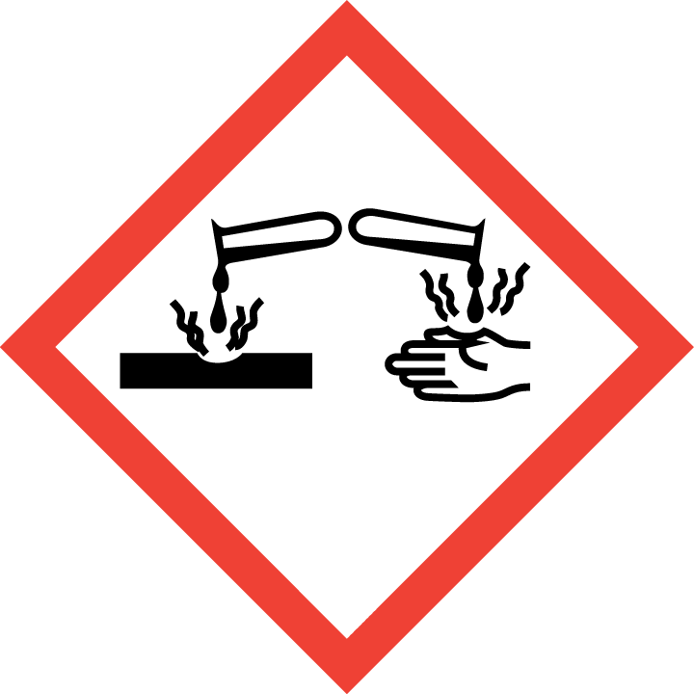

Nebezpečí.
Obsahuje laurylethersulfát sodný a amidy, C8-18 a C18-nenasycený, N,N-bis(hydroxyethyl)
Dráždí kůži. Způsobuje vážné poškození očí. Používejte ochranné rukavice/ochranné brýle. PŘI ZASAŽENÍ OČÍ: Několik minut opatrně vyplachujte vodou. Vyjměte kontaktní čočky, jsou-li nasazeny, a pokud je lze vyjmout snadno. Pokračujte ve vyplachování. Okamžitě volejte TOXIKOLOGICKÉ INFORMAČNÍ STŘEDISKO/lékaře. Odstraňte obsah/obal podle místních předpisů. Je-li nutná lékařská pomoc, mějte po ruce obal nebo štítek výrobku. Uchovávejte mimo dohled a dosah dětí. Před použitím si přečtěte údaje na štítku.

                - Složení a objem přípravku: uvedeno na obalu

                - Šarže výrobku a datum exspirace: uvedeno na obalu/ uvedeno na samostatném štítku

